МІНІСТЕРСТВО ОСВІТИ І НАУКИ УКРАЇНИ
ДЕРЖАВНИЙ УНІВЕРСИТЕТ «ЖИТОМИРСЬКА ПОЛІТЕХНІКА»
Факультет інформаційно-комп’ютерних технологій
Кафедра інженерії програмного забезпечення
ЗВІТ
з лабораторної роботи № 3
з дисципліни «Розробка мобільних додатків»
на тему:
«Expo Router: кастомізація навігаційних компонентів, нативні модальні вікна та віртуалізація списків»
Виконала: студентка групи ІПЗ-24-2
Дзядзін Марина Василівна
Перевірив:
Нерода Сергій Іванович
Житомир - 2026

Мета: закріплення практичних навичок використання файлової маршрутизації Expo Router, проєктування ієрархічних систем навігації та застосування компонента VirtualizedList для оптимізованого рендерингу списків даних.

Завдання
Створити прототип модуля адміністрування порталу новин на основі файлової маршрутизації Expo Router з кастомізованим боковим меню, нативними модальними вікнами для створення та фільтрації вмісту і віртуалізованими списками. Вимоги:
- Авторизація - екран входу в систему.
- Панель адміністрування - група маршрутів для службових розділів.
- Збереження даних - локальні масиви об’єктів новин, користувачів і системних логів (щонайменше по 50 записів).
- Custom Drawer - навігатор <Drawer> з власним компонентом drawerContent: профіль адміністратора (аватар, ім’я, пошта), пункти «Дашборд», «Новини», «Користувачі», «Системні логи» та кнопка «Вийти» внизу.
- Дашборд - кількість новин, користувачів і логів з актуалізацією через useFocusEffect.
- Новини - VirtualizedList з параметрами оптимізації; поля: заголовок, категорія, статус, URL зображення, текст, дата створення; екран деталей /news/[id] з useLocalSearchParams.
- Створення, редагування, видалення - екран із presentation: 'modal', видалення з підтвердженням через Alert.alert().
- Користувачі - VirtualizedList з ролями та статусами (Активний / Заблокований) і можливістю зміни статусу.
- Журнал логів - VirtualizedList; запис додається лише при вході, виході, створенні, редагуванні, видаленні новини та зміні статусу користувача.
- Фільтрація - панелі фільтрації новин і користувачів у режимі presentation: 'formSheet' з sheetAllowedDetents.
- Розмістити код у репозиторії «MobileLabsRN2026» у папці lab3 з README.md та відповідями на контрольні запитання.

Хід роботи

1. Створення проєкту
Проєкт створено на шаблоні Expo SDK 57, демонстраційний код прибрано. Для запобігання перекриттю інтерфейсу вирізами екрана, статус-баром і системною панеллю використано бібліотеку react-native-safe-area-context (SafeAreaProvider, SafeAreaView, useSafeAreaInsets).
Лістинг 3.1 - Створення проєкту
npx create-expo-app@latest lab3 --template default@sdk-57
cd lab3
npm run reset-project
npx expo install @expo/vector-icons @expo-google-fonts/montserrat

2. Архітектура маршрутів
Кореневий Stack містить екран входу, групу (admin) з навігатором Drawer та три модальні екрани. Розділ новин має власний вкладений Stack для переходу від списку до деталей за адресою /news/[id].
Лістинг 3.2 - Структура проєкту lab3
lab3/
├── app/
│ ├── _layout.jsx # провайдери, кореневий Stack, Stack.Protected, modal/formSheet
│ ├── login.jsx # екран входу
│ ├── news-form.jsx # presentation: 'modal' - створення / редагування новини
│ ├── news-filter.jsx # presentation: 'formSheet' - фільтр новин
│ ├── users-filter.jsx # presentation: 'formSheet' - фільтр користувачів
│ └── (admin)/
│ ├── _layout.jsx # Drawer + drawerContent + screenOptions.header
│ ├── index.jsx # дашборд (useFocusEffect)
│ ├── users.jsx # VirtualizedList користувачів
│ ├── logs.jsx # VirtualizedList журналу
│ └── news/
│ ├── _layout.jsx # вкладений Stack з власним хедером
│ ├── index.jsx # VirtualizedList новин
│ └── [id].jsx # деталі новини /news/[id]
├── components/
│ ├── AdminDrawerContent.jsx # власний вміст бокового меню
│ ├── AdminHeader.jsx # власний хедер
│ ├── FilterSheet.jsx # спільний вміст панелей фільтрації
│ ├── ui.jsx # Badge, ChipSelect, кнопки, Avatar, confirmAction
│ └── BrandMark.jsx
├── context/AdminContext.jsx # дані, CRUD, журнал, фільтри, авторизація
└── data/seed.js # генерація масивів

3. Локальні дані та глобальний стан
Початкові дані генеруються в модулі data/seed.js: 60 новин, 60 користувачів і 50 записів журналу. Новина містить поля title, category, status (Опубліковано, Чернетка, На перевірці), imageUrl, text і createdAt.
Лістинг 3.3 - data/seed.js (фрагмент: генерація новин)
export function createSeedNews(count = 60) {
return Array.from({ length: count }, (_, i) => {
const id = String(count - i);
return {
id,
title: TITLES[i % TITLES.length],
category: NEWS_CATEGORIES[i % NEWS_CATEGORIES.length],
status: NEWS_STATUSES[(i * 7) % 3 === 0 ? 0 : i % 3],
imageUrl: `https://picsum.photos/seed/admin-news-${id}/800/500`,
text: BODY,
createdAt: new Date(NOW - i * 9 * HOUR).toISOString(),
};
});
}

Усі масиви зберігаються в контексті AdminContext (useState). Контекст надає функції авторизації, CRUD-операції з новинами, зміну статусу користувача та стан фільтрів. Функція addLog додає запис у журнал і викликається лише з шести операцій, визначених завданням.
Лістинг 3.4 - context/AdminContext.jsx (фрагмент)
export function AdminProvider({ children }) {
const [admin, setAdmin] = useState(null);
// Локальні масиви об'єктів - "база даних" прототипу
const [news, setNews] = useState(createSeedNews);
const [users, setUsers] = useState(createSeedUsers);
const [logs, setLogs] = useState(createSeedLogs);
const [newsFilter, setNewsFilter] = useState(DEFAULT_NEWS_FILTER);
const [userFilter, setUserFilter] = useState(DEFAULT_USER_FILTER);
const seq = useRef(1000);

const nextId = () => String(++seq.current);

// Новий запис у журнал додається лише для шести системних подій (LOG_TYPES)
const addLog = useCallback((type, details, actor) => {
if (!LOG_TYPES[type]) return;
setLogs((prev) => [
{ id: `log-${Date.now()}-${Math.random().toString(36).slice(2, 7)}`, type, details, actor, createdAt: new Date().toISOString() },
...prev,
]);
}, []);

const login = useCallback(
(email, password) => {
const cleanEmail = email.trim().toLowerCase();
if (cleanEmail !== ADMIN_CREDENTIALS.email || password !== ADMIN_CREDENTIALS.password) {
return { ok: false, error: 'Невірна пошта або пароль' };
}
setAdmin({ name: student.fullName, email: cleanEmail, role: 'Адміністратор' });
addLog('LOGIN', cleanEmail, cleanEmail);
return { ok: true };
},
[addLog]
);

const logout = useCallback(() => {
if (admin) addLog('LOGOUT', admin.email, admin.email);
setAdmin(null);
}, [admin, addLog]);

const createNews = useCallback(
(data) => {
const item = { ...data, id: nextId(), createdAt: new Date().toISOString() };
setNews((prev) => [item, ...prev]);
addLog('NEWS_CREATE', `«${item.title}»`, admin?.email);
return item;
},
[admin, addLog]
);

const updateNews = useCallback(
(id, data) => {
setNews((prev) => prev.map((n) => (n.id === id ? { ...n, ...data } : n)));
addLog('NEWS_UPDATE', `«${data.title}»`, admin?.email);
},
[admin, addLog]
);

const deleteNews = useCallback(
(id) => {
const item = news.find((n) => n.id === id);
setNews((prev) => prev.filter((n) => n.id !== id));
if (item) addLog('NEWS_DELETE', `«${item.title}»`, admin?.email);
},
[news, admin, addLog]
);

const toggleUserStatus = useCallback(
(id) => {
const user = users.find((u) => u.id === id);
if (!user) return;
const status = user.status === 'Активний' ? 'Заблокований' : 'Активний';
setUsers((prev) => prev.map((u) => (u.id === id ? { ...u, status } : u)));
addLog('USER_STATUS', `${user.name} → ${status}`, admin?.email);
},
[users, admin, addLog]
);

4. Авторизація та захист маршрутів
У кореневому макеті використано Stack.Protected: екран входу доступний лише неавторизованому користувачу, а панель адміністрування та модальні вікна - лише авторизованому. Після входу чи виходу навігатор автоматично перемикає доступні екрани. У цьому ж файлі задано режими показу модальних вікон: modal для форми новини та formSheet з sheetAllowedDetents для панелей фільтрації.
Лістинг 3.5 - app/_layout.jsx (фрагмент)
const sheetOptions = {
presentation: 'formSheet',
sheetAllowedDetents: [0.6, 0.95], // висота панелі: 60% або майже весь екран
sheetInitialDetentIndex: 0,
sheetGrabberVisible: true,
sheetCornerRadius: 24,
contentStyle: { backgroundColor: colors.surface },
};

function RootNavigator() {
const { isAuthenticated } = useAdmin();

return (
<Stack screenOptions={{ headerShown: false }}>
{/* Публічний екран: доступний лише неавторизованим */}
<Stack.Protected guard={!isAuthenticated}>
<Stack.Screen name="login" />
</Stack.Protected>

{/* Захищена частина: панель адміністрування + модальні вікна */}
<Stack.Protected guard={isAuthenticated}>
<Stack.Screen name="(admin)" />
<Stack.Screen name="news-form" options={{ presentation: 'modal' }} />
<Stack.Screen name="news-filter" options={sheetOptions} />
<Stack.Screen name="users-filter" options={sheetOptions} />
</Stack.Protected>
</Stack>
);
}

Екран входу перевіряє облікові дані адміністратора (демо-доступ: admin@ztu.edu.ua / admin123) і виводить повідомлення про помилку при невірних даних.
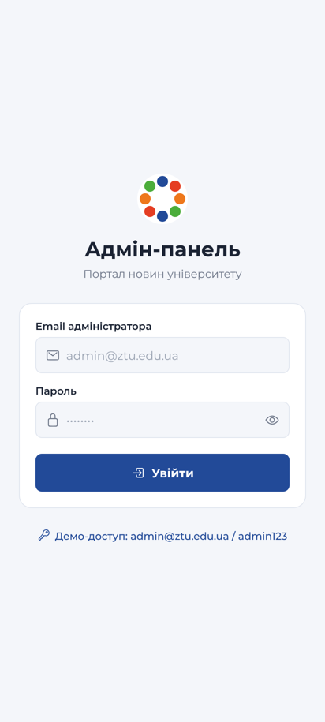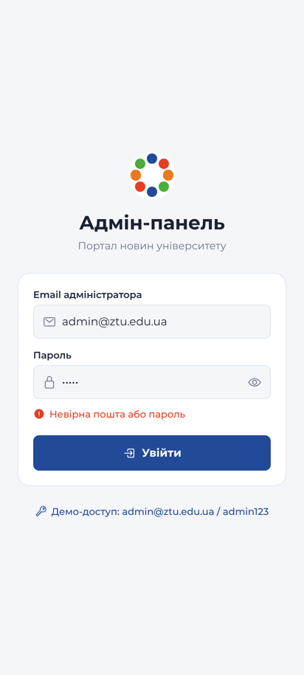
а) екран входу б) невірні облікові дані
Рисунок 3.1 - Авторизація

5. Кастомізоване бокове меню (drawerContent)
Навігатору <Drawer> через проп drawerContent={(props) => <AdminDrawerContent {...props} />} передано власний компонент. Він містить блок профілю адміністратора (аватар з ініціалами, ім’я, пошта, роль), стандартні пункти навігації (DrawerItemList усередині DrawerContentScrollView) та закріплену внизу кнопку «Вийти». Через screenOptions.header для всіх екранів підключено власний хедер.
Лістинг 3.6 - app/(admin)/_layout.jsx
import { Ionicons } from '@expo/vector-icons';
import { Drawer } from 'expo-router/drawer';
import AdminDrawerContent from '../../components/AdminDrawerContent';
import AdminHeader from '../../components/AdminHeader';
import { colors, fonts } from '../../constants/theme';

// Група маршрутів (admin): службові розділи керування порталом новин
export default function AdminLayout() {
return (
<Drawer
drawerContent={(props) => <AdminDrawerContent {...props} />}
screenOptions={{
header: (props) => <AdminHeader {...props} />,
drawerActiveTintColor: colors.blue,
drawerActiveBackgroundColor: '#E8EEF9',
drawerInactiveTintColor: colors.text,
drawerLabelStyle: { fontFamily: fonts.semibold, fontSize: 15 },
drawerItemStyle: { borderRadius: 10 },
sceneStyle: { backgroundColor: colors.background },
}}
>
<Drawer.Screen
name="index"
options={{
title: 'Дашборд',
drawerIcon: ({ color, size }) => <Ionicons name="grid-outline" size={size} color={color} />,
}}
/>
<Drawer.Screen
name="news"
options={{
title: 'Новини',
headerShown: false, // у розділу новин власний Stack із хедером
drawerIcon: ({ color, size }) => <Ionicons name="newspaper-outline" size={size} color={color} />,
}}
/>
<Drawer.Screen
name="users"
options={{
title: 'Користувачі',
drawerIcon: ({ color, size }) => <Ionicons name="people-outline" size={size} color={color} />,
}}
/>
<Drawer.Screen
name="logs"
options={{
title: 'Системні логи',
drawerIcon: ({ color, size }) => <Ionicons name="document-text-outline" size={size} color={color} />,
}}
/>
</Drawer>
);
}

Лістинг 3.7 - components/AdminDrawerContent.jsx (без стилів)
import { Ionicons } from '@expo/vector-icons';
import { DrawerContentScrollView, DrawerItemList } from 'expo-router/drawer';
import { Pressable, StyleSheet, Text, View } from 'react-native';
import { useSafeAreaInsets } from 'react-native-safe-area-context';
import { colors, fonts, student } from '../constants/theme';
import { useAdmin } from '../context/AdminContext';
import BrandMark from './BrandMark';
import { Avatar } from './ui';

// Власний вміст бокового меню: профіль адміністратора, пункти навігації, кнопка "Вийти"
export default function AdminDrawerContent(props) {
const { admin, logout } = useAdmin();
const insets = useSafeAreaInsets();

return (
<View style={{ flex: 1 }}>
<View style={[styles.profile, { paddingTop: insets.top + 20 }]}>
<View style={styles.brandRow}>
<BrandMark size={28} />
<Text style={styles.brandText}>Адмін-панель новин</Text>
</View>
<Avatar name={admin?.name ?? 'А'} size={64} color={colors.green} />
<Text style={styles.name}>{admin?.name}</Text>
<Text style={styles.email}>{admin?.email}</Text>
<View style={styles.roleBadge}>
<Ionicons name="shield-checkmark" size={12} color="#fff" />
<Text style={styles.roleText}>{admin?.role}</Text>
</View>
</View>

<DrawerContentScrollView {...props} contentContainerStyle={{ paddingTop: 12 }}>
<DrawerItemList {...props} />
</DrawerContentScrollView>

<View style={[styles.bottom, { paddingBottom: insets.bottom + 12 }]}>
<Pressable
onPress={logout}
style={({ pressed }) => [styles.logout, pressed && { opacity: 0.7 }]}
accessibilityLabel="Вийти"
>
<Ionicons name="log-out-outline" size={22} color={colors.red} />
<Text style={styles.logoutText}>Вийти</Text>
</Pressable>
<Text style={styles.footer}>
ЛР №3 · {student.fullName}, {student.group}
</Text>
</View>
</View>
);
}

// ... оголошення стилів (StyleSheet.create) опущено

6. Власний хедер (screenOptions.header)
Компонент AdminHeader отримує від навігатора navigation, route, options і back. Якщо в стеку є попередній екран, показується кнопка «Назад», інакше - кнопка відкриття меню (DrawerActions.toggleDrawer()). Хедер виводить заголовок, підзаголовок-лічильник (headerSubtitle) та дії праворуч (headerRight), які кожен екран задає самостійно.
Лістинг 3.8 - components/AdminHeader.jsx (без стилів)
import { DrawerActions } from 'expo-router/react-navigation';
import { StyleSheet, Text, View } from 'react-native';
import { useSafeAreaInsets } from 'react-native-safe-area-context';
import { colors, fonts } from '../constants/theme';
import { HeaderIconButton } from './ui';

// Власний хедер, що передається через screenOptions.header
// (і для Drawer, і для вкладеного Stack). Якщо є попередній екран - кнопка "Назад",
// інакше - кнопка відкриття бокового меню.
export default function AdminHeader({ navigation, options, route, back }) {
const insets = useSafeAreaInsets();
const title = options.title ?? route.name;

return (
<View style={[styles.header, { paddingTop: insets.top + 6 }]}>
{back ? (
<HeaderIconButton icon="arrow-back" label="Назад" onPress={navigation.goBack} />
) : (
<HeaderIconButton icon="menu" label="Меню" onPress={() => navigation.dispatch(DrawerActions.toggleDrawer())} />
)}
<View style={{ flex: 1 }}>
<Text style={styles.title} numberOfLines={1}>
{title}
</Text>
{options.headerSubtitle ? <Text style={styles.subtitle}>{options.headerSubtitle}</Text> : null}
</View>
<View style={styles.right}>{options.headerRight?.({ tintColor: colors.text })}</View>
</View>
);
}

// ... оголошення стилів (StyleSheet.create) опущено

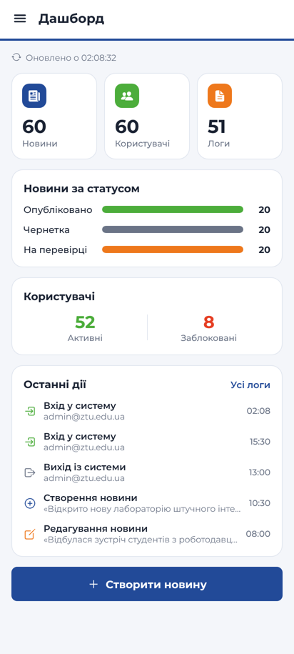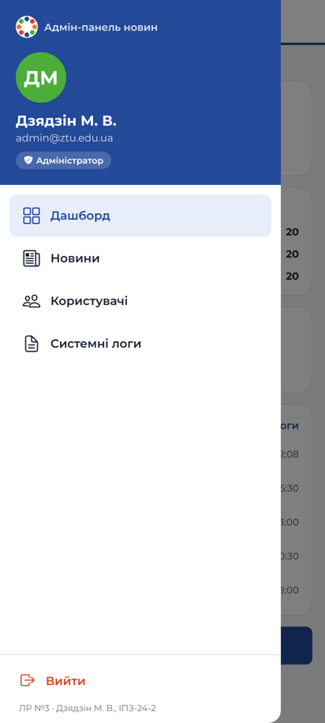
а) дашборд б) бокове меню
Рисунок 3.2 - Дашборд і кастомізоване бокове меню

7. Дашборд і useFocusEffect
Дашборд відображає загальну кількість новин, користувачів і логів, розподіл новин за статусами, кількість активних і заблокованих користувачів та останні дії. Статистика перераховується в хуку useFocusEffect щоразу, коли екран отримує фокус (повернення з іншого розділу чи закриття модального вікна); час останнього оновлення показується на екрані.
Лістинг 3.9 - app/(admin)/index.jsx (фрагмент)
function computeStats(news, users, logs) {
return {
newsTotal: news.length,
usersTotal: users.length,
logsTotal: logs.length,
byStatus: NEWS_STATUSES.map((s) => ({ status: s, count: news.filter((n) => n.status === s).length })),
activeUsers: users.filter((u) => u.status === 'Активний').length,
blockedUsers: users.filter((u) => u.status === 'Заблокований').length,
recentLogs: logs.slice(0, 5),
updatedAt: new Date(),
};
}

export default function DashboardScreen() {
const router = useRouter();
const { news, users, logs } = useAdmin();
const [stats, setStats] = useState(null);

// useFocusEffect: статистика перераховується щоразу, коли екран отримує фокус
// (повернення з інших розділів, закриття модального вікна тощо)
useFocusEffect(
useCallback(() => {
setStats(computeStats(news, users, logs));
}, [news, users, logs])
);

if (!stats) return null;

8. Список новин на VirtualizedList
Список новин реалізовано безпосередньо на VirtualizedList, якому передаються функції getItemCount і getItem, а також getItemLayout (фіксована висота рядка), keyExtractor, initialNumToRender, maxToRenderPerBatch і windowSize. Рядок мемоїзовано через memo. У хедері розміщено кнопки фільтра та створення новини, а над списком - панель активних фільтрів із кнопкою «Скинути».
Лістинг 3.10 - app/(admin)/news/index.jsx (без стилів)
import { Ionicons } from '@expo/vector-icons';
import { Stack, useRouter } from 'expo-router';
import { memo, useCallback, useMemo } from 'react';
import { Image, Pressable, StyleSheet, Text, View, VirtualizedList } from 'react-native';
import { Badge, HeaderIconButton } from '../../../components/ui';
import { colors, fonts, radius } from '../../../constants/theme';
import { DEFAULT_NEWS_FILTER, filterNews, useAdmin } from '../../../context/AdminContext';
import { formatDate } from '../../../data/seed';

const ITEM_HEIGHT = 108; // висота картки + відступ - для getItemLayout
const CARD_HEIGHT = 96;
const PADDING = 16;

const NewsRow = memo(function NewsRow({ item, onPress }) {
return (
<Pressable onPress={() => onPress(item.id)} style={({ pressed }) => [styles.card, pressed && { opacity: 0.85 }]}>
<Image source={{ uri: item.imageUrl }} style={styles.image} />
<View style={styles.body}>
<View style={styles.topRow}>
<Text style={styles.category}>{item.category.toUpperCase()}</Text>
<Badge label={item.status} small />
</View>
<Text style={styles.title} numberOfLines={2}>
{item.title}
</Text>
<Text style={styles.date}>{formatDate(item.createdAt)}</Text>
</View>
</Pressable>
);
});

export default function NewsListScreen() {
const router = useRouter();
const { news, newsFilter, setNewsFilter } = useAdmin();
const data = useMemo(() => filterNews(news, newsFilter), [news, newsFilter]);

const filtersActive =
newsFilter.status !== 'Усі' || newsFilter.category !== 'Усі' || newsFilter.query.trim() !== '';

const openNews = useCallback((id) => router.push(`/news/${id}`), [router]);

return (
<View style={{ flex: 1 }}>
<Stack.Screen
options={{
headerSubtitle: `${data.length} з ${news.length}`,
headerRight: () => (
<>
<HeaderIconButton icon={filtersActive ? 'funnel' : 'funnel-outline'} label="Фільтр новин" onPress={() => router.push('/news-filter')} />
<HeaderIconButton icon="add-circle-outline" label="Створити новину" onPress={() => router.push('/news-form')} />
</>
),
}}
/>

{filtersActive && (
<View style={styles.filterBar}>
<Ionicons name="funnel" size={14} color={colors.blue} />
<Text style={styles.filterText} numberOfLines={1}>
{[newsFilter.status, newsFilter.category, newsFilter.query && `«${newsFilter.query}»`]
.filter((v) => v && v !== 'Усі')
.join(' · ')}
</Text>
<Pressable onPress={() => setNewsFilter(DEFAULT_NEWS_FILTER)} hitSlop={8}>
<Text style={styles.reset}>Скинути</Text>
</Pressable>
</View>
)}

<VirtualizedList
data={data}
getItemCount={(d) => d.length}
getItem={(d, index) => d[index]}
keyExtractor={(item) => item.id}
getItemLayout={(_, index) => ({ length: ITEM_HEIGHT, offset: PADDING + ITEM_HEIGHT * index, index })}
renderItem={({ item }) => <NewsRow item={item} onPress={openNews} />}
initialNumToRender={8}
maxToRenderPerBatch={10}
windowSize={9}
contentContainerStyle={styles.list}
ListEmptyComponent={<Text style={styles.empty}>Новин за заданими фільтрами не знайдено</Text>}
/>
</View>
);
}

// ... оголошення стилів (StyleSheet.create) опущено

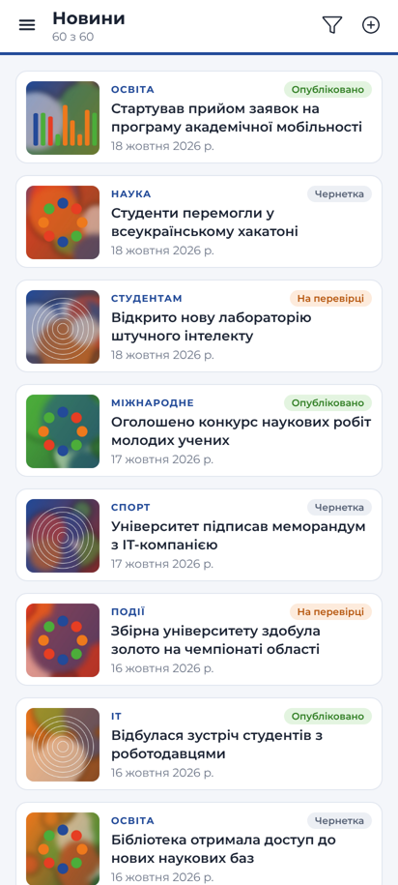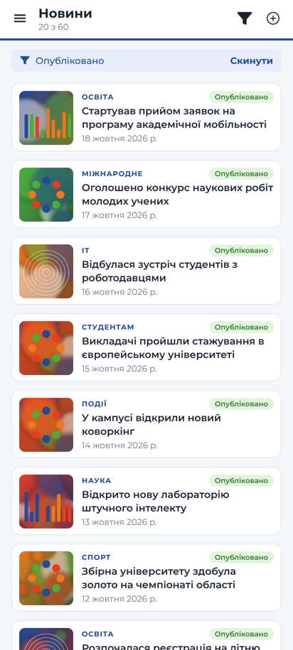
а) список новин б) відфільтрований список
Рисунок 3.3 - Розділ «Новини»

9. Екран деталей /news/[id]
Екран деталей отримує ідентифікатор новини хуком useLocalSearchParams() і показує зображення, статус, категорію, дату створення, текст і кнопки «Редагувати» та «Видалити». Якщо новину видалено (на цьому екрані або з модального вікна редагування), екран через useFocusEffect сам повертається до списку.
Лістинг 3.11 - app/(admin)/news/[id].jsx (без стилів)
import { Ionicons } from '@expo/vector-icons';
import { useFocusEffect, useLocalSearchParams, useRouter } from 'expo-router';
import { useCallback, useEffect, useRef } from 'react';
import { Image, ScrollView, StyleSheet, Text, useWindowDimensions, View } from 'react-native';
import { Badge, confirmAction, PrimaryButton } from '../../../components/ui';
import { colors, fonts } from '../../../constants/theme';
import { useAdmin } from '../../../context/AdminContext';
import { formatDateTime } from '../../../data/seed';

export default function NewsDetailsScreen() {
const { id } = useLocalSearchParams(); // параметр динамічного маршруту /news/[id]
const router = useRouter();
const { width } = useWindowDimensions();
const { news, deleteNews } = useAdmin();
const item = news.find((n) => n.id === id);

// Якщо новину видалили (тут або з модального вікна редагування) -
// повертаємося до списку, щойно цей екран у фокусі
const existedRef = useRef(false);
useEffect(() => {
if (item) existedRef.current = true;
}, [item]);
useFocusEffect(
useCallback(() => {
if (!item && existedRef.current) {
if (router.canGoBack()) router.back();
else router.replace('/news');
}
}, [item, router])
);

if (!item) {
return (
<View style={styles.empty}>
<Ionicons name="alert-circle-outline" size={40} color={colors.textMuted} />
<Text style={styles.emptyText}>Новину з ID {id} не знайдено</Text>
</View>
);
}

const onDelete = () =>
confirmAction('Видалити новину?', `«${item.title}» буде видалено без можливості відновлення.`, () =>
deleteNews(item.id)
);

return (
<ScrollView contentContainerStyle={{ paddingBottom: 32 }}>
<Image source={{ uri: item.imageUrl }} style={{ width, height: width * 0.56, backgroundColor: '#DCE3EE' }} />
<View style={styles.content}>
<View style={styles.row}>
<Badge label={item.status} />
<Badge label={item.category} />
<Text style={styles.id}>ID {item.id}</Text>
</View>
<Text style={styles.title}>{item.title}</Text>
<View style={styles.row}>
<Ionicons name="time-outline" size={14} color={colors.textMuted} />
<Text style={styles.meta}>Створено: {formatDateTime(item.createdAt)}</Text>
</View>
<Text style={styles.text}>{item.text}</Text>
<View style={styles.url}>
<Ionicons name="image-outline" size={14} color={colors.textMuted} />
<Text style={styles.urlText} numberOfLines={1}>
{item.imageUrl}
</Text>
</View>

<View style={styles.actions}>
<PrimaryButton
title="Редагувати"
icon="create-outline"
style={{ flex: 1 }}
onPress={() => router.push({ pathname: '/news-form', params: { id: item.id } })}
/>
<PrimaryButton title="Видалити" icon="trash-outline" variant="danger" style={{ flex: 1 }} onPress={onDelete} />
</View>
</View>
</ScrollView>
);
}

// ... оголошення стилів (StyleSheet.create) опущено

10. Створення та редагування новини (modal)
Форма зареєстрована з presentation: 'modal' і містить поля: заголовок, категорія та статус (вибір чипами), URL зображення з попереднім переглядом і текст новини. Перед збереженням виконується валідація; після збереження новина записується в масив (createNews або updateNews), а вікно закривається через router.back(). При відкритті з параметром id форма працює в режимі редагування.
Лістинг 3.12 - app/news-form.jsx (фрагмент)
export default function NewsFormModal() {
const { id } = useLocalSearchParams();
const router = useRouter();
const insets = useSafeAreaInsets();
const { news, createNews, updateNews, deleteNews } = useAdmin();
// Знімок новини на момент відкриття: після видалення форма не "перемикається" на створення
const [existing] = useState(() => (id ? news.find((n) => n.id === id) : null));

const [form, setForm] = useState(() =>
existing
? { title: existing.title, category: existing.category, status: existing.status, imageUrl: existing.imageUrl, text: existing.text }
: EMPTY
);
const [errors, setErrors] = useState({});
const set = (key) => (value) => {
setForm((f) => ({ ...f, [key]: value }));
setErrors((e) => ({ ...e, [key]: undefined }));
};

const validate = () => {
const e = {};
if (form.title.trim().length < 5) e.title = 'Заголовок має містити щонайменше 5 символів';
if (form.imageUrl.trim() && !/^https?:\/\/\S+$/i.test(form.imageUrl.trim())) e.imageUrl = 'Посилання має починатися з http:// або https://';
if (form.text.trim().length < 10) e.text = 'Текст новини має містити щонайменше 10 символів';
setErrors(e);
return Object.keys(e).length === 0;
};

const save = () => {
if (!validate()) return;
const data = {
...form,
title: form.title.trim(),
text: form.text.trim(),
imageUrl: form.imageUrl.trim() || `https://picsum.photos/seed/admin-${Date.now()}/800/500`,
};
if (existing) updateNews(existing.id, data);
else createNews(data);
router.back(); // закриття модального вікна
};

const remove = () =>
confirmAction('Видалити новину?', `«${existing.title}» буде видалено.`, () => {
deleteNews(existing.id);
router.back(); // екран деталей під модальним вікном сам повернеться до списку
});

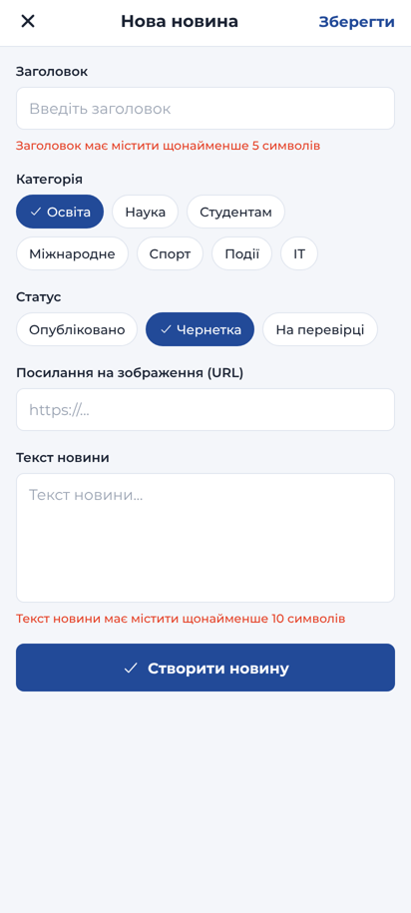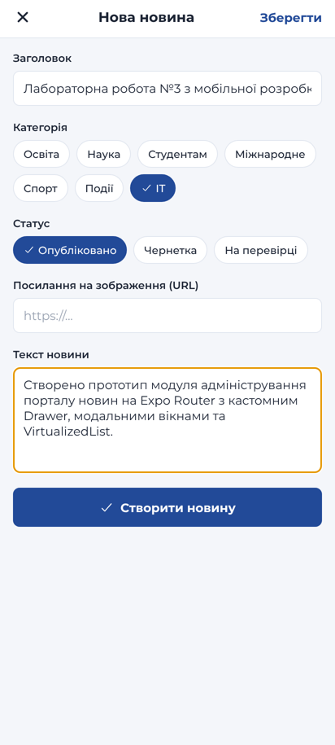
а) валідація полів б) заповнена форма
Рисунок 3.4 - Модальне вікно створення новини
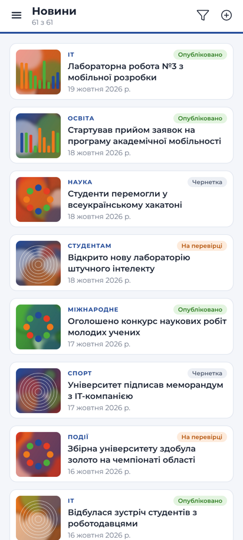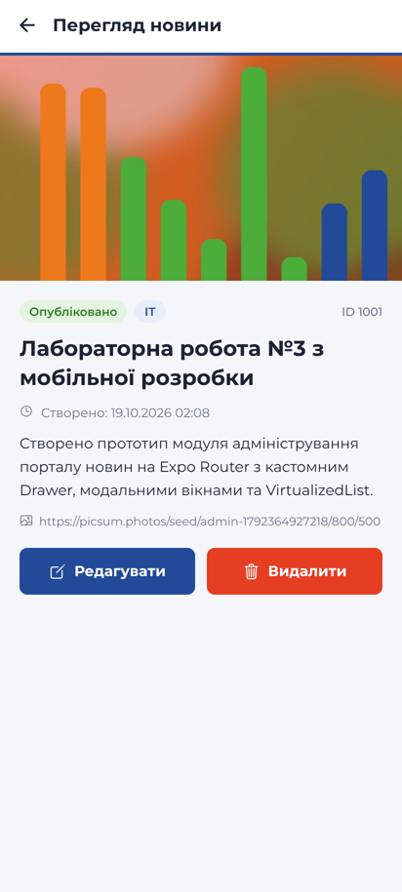
а) новину додано б) деталі /news/1001
Рисунок 3.5 - Результат створення новини
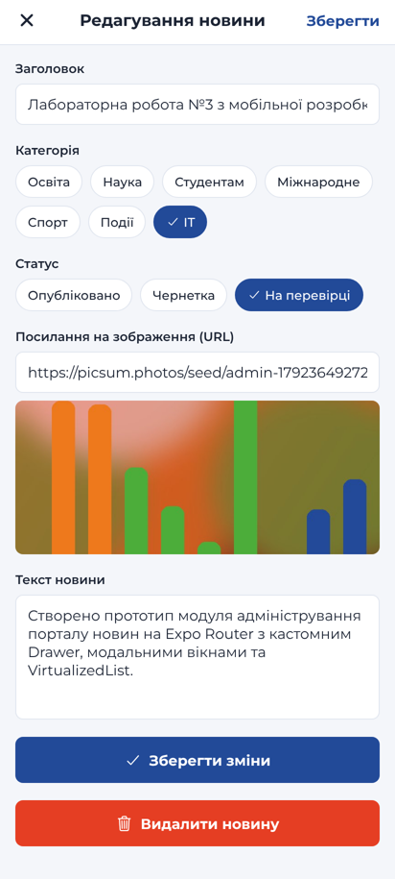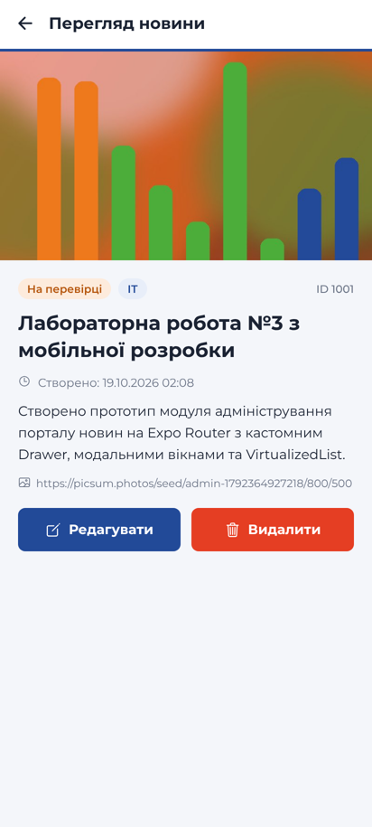
а) редагування б) після збереження
Рисунок 3.6 - Редагування новини

11. Видалення з підтвердженням через Alert.alert()
Видалення новини підтверджується нативним діалогом Alert.alert() з кнопками «Скасувати» та «Видалити». Оскільки в web-версії (react-native-web) Alert не підтримується, для браузера використано window.confirm.
Лістинг 3.13 - components/ui.jsx (фрагмент: confirmAction)
// Нативний діалог підтвердження. Alert.alert не працює у web-версії
// react-native-web, тому для браузера використовується window.confirm.
export function confirmAction(title, message, onConfirm, confirmText = 'Видалити') {
if (Platform.OS === 'web') {
if (window.confirm(`${title}\n\n${message}`)) onConfirm();
return;
}
Alert.alert(title, message, [
{ text: 'Скасувати', style: 'cancel' },
{ text: confirmText, style: 'destructive', onPress: onConfirm },
]);
}

12. Управління користувачами
Список користувачів також побудовано на VirtualizedList з параметрами оптимізації. Кожен рядок містить аватар з ініціалами, ім’я, пошту, роль і статус; кнопка праворуч блокує або розблоковує користувача (toggleUserStatus), що записується в журнал. Над списком показано кількість активних і заблокованих користувачів.
Лістинг 3.14 - app/(admin)/users.jsx (без стилів)
import { Ionicons } from '@expo/vector-icons';
import { useNavigation, useRouter } from 'expo-router';
import { memo, useLayoutEffect, useMemo } from 'react';
import { Pressable, StyleSheet, Text, View, VirtualizedList } from 'react-native';
import { Avatar, Badge, HeaderIconButton } from '../../components/ui';
import { colors, fonts, radius } from '../../constants/theme';
import { DEFAULT_USER_FILTER, filterUsers, useAdmin } from '../../context/AdminContext';

const ITEM_HEIGHT = 92;
const CARD_HEIGHT = 82;
const PADDING = 16;
const ROLE_COLORS = { Адміністратор: colors.red, Редактор: colors.blue, Автор: colors.orange, Читач: colors.green };

const UserRow = memo(function UserRow({ user, onToggle }) {
const blocked = user.status === 'Заблокований';
return (
<View style={[styles.card, blocked && { opacity: 0.85 }]}>
<Avatar name={user.name} size={44} color={ROLE_COLORS[user.role]} />
<View style={{ flex: 1, gap: 3 }}>
<Text style={styles.name} numberOfLines={1}>
{user.name}
</Text>
<Text style={styles.email} numberOfLines={1}>
{user.email}
</Text>
<View style={styles.badges}>
<Text style={[styles.role, { color: ROLE_COLORS[user.role] }]}>{user.role}</Text>
<Badge label={user.status} small />
</View>
</View>
<Pressable
onPress={() => onToggle(user.id)}
accessibilityLabel={blocked ? `Розблокувати ${user.name}` : `Заблокувати ${user.name}`}
style={({ pressed }) => [styles.toggle, blocked ? styles.toggleUnblock : styles.toggleBlock, pressed && { opacity: 0.7 }]}
>
<Ionicons name={blocked ? 'lock-open-outline' : 'ban-outline'} size={16} color={blocked ? colors.green : colors.red} />
<Text style={[styles.toggleText, { color: blocked ? colors.green : colors.red }]}>
{blocked ? 'Розблок.' : 'Блок.'}
</Text>
</Pressable>
</View>
);
});

export default function UsersScreen() {
const router = useRouter();
const navigation = useNavigation();
const { users, userFilter, setUserFilter, toggleUserStatus } = useAdmin();
const data = useMemo(() => filterUsers(users, userFilter), [users, userFilter]);
const filtersActive = userFilter.role !== 'Усі' || userFilter.status !== 'Усі' || userFilter.query.trim() !== '';

useLayoutEffect(() => {
navigation.setOptions({
headerSubtitle: `${data.length} з ${users.length}`,
headerRight: () => (
<HeaderIconButton icon={filtersActive ? 'funnel' : 'funnel-outline'} label="Фільтр користувачів" onPress={() => router.push('/users-filter')} />
),
});
}, [navigation, router, data.length, users.length, filtersActive]);

const active = users.filter((u) => u.status === 'Активний').length;

return (
<View style={{ flex: 1 }}>
<View style={styles.summary}>
<Text style={styles.summaryText}>
Активних: <Text style={{ color: colors.green }}>{active}</Text> · Заблокованих:{' '}
<Text style={{ color: colors.red }}>{users.length - active}</Text>
</Text>
{filtersActive && (
<Pressable onPress={() => setUserFilter(DEFAULT_USER_FILTER)}>
<Text style={styles.reset}>Скинути фільтр</Text>
</Pressable>
)}
</View>

<VirtualizedList
data={data}
getItemCount={(d) => d.length}
getItem={(d, index) => d[index]}
keyExtractor={(item) => item.id}
getItemLayout={(_, index) => ({ length: ITEM_HEIGHT, offset: PADDING + ITEM_HEIGHT * index, index })}
renderItem={({ item }) => <UserRow user={item} onToggle={toggleUserStatus} />}
initialNumToRender={10}
maxToRenderPerBatch={10}
windowSize={9}
contentContainerStyle={styles.list}
ListEmptyComponent={<Text style={styles.empty}>Користувачів не знайдено</Text>}
/>
</View>
);
}

// ... оголошення стилів (StyleSheet.create) опущено

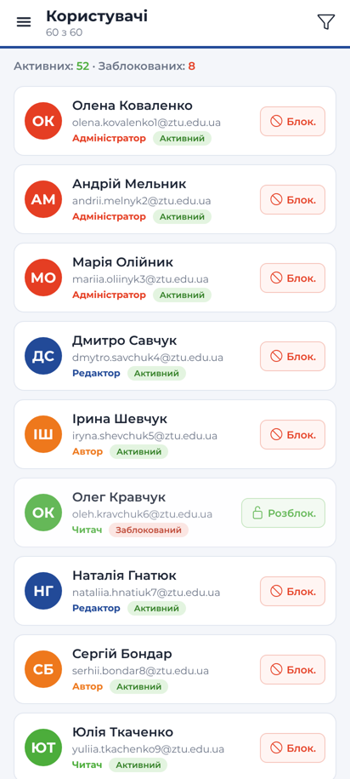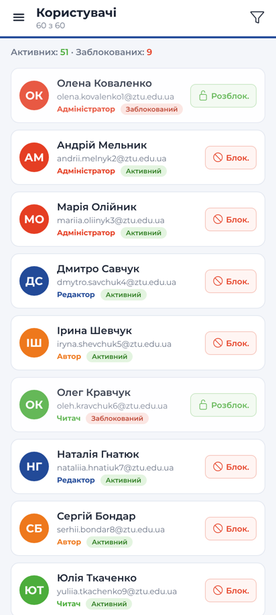
а) список користувачів б) зміна статусу
Рисунок 3.7 - Розділ «Користувачі»

13. Журнал системних логів
Журнал виводиться на VirtualizedList від найновіших записів до найстаріших; над списком є чипи для фільтрації за типом події. Кожен запис містить іконку типу, назву події, деталі, автора та час.
Лістинг 3.15 - app/(admin)/logs.jsx (фрагмент)
export default function LogsScreen() {
const navigation = useNavigation();
const { logs } = useAdmin();
const [type, setType] = useState('ALL');
const data = useMemo(() => (type === 'ALL' ? logs : logs.filter((l) => l.type === type)), [logs, type]);

useLayoutEffect(() => {
navigation.setOptions({ headerSubtitle: `${logs.length} записів` });
}, [navigation, logs.length]);

return (
<View style={{ flex: 1 }}>
<ScrollView horizontal showsHorizontalScrollIndicator={false} contentContainerStyle={styles.chips} style={{ flexGrow: 0 }}>
{[['ALL', 'Усі'], ...Object.entries(LOG_TYPES).map(([k, v]) => [k, v.label])].map(([key, label]) => (
<Pressable key={key} onPress={() => setType(key)} style={[styles.chip, type === key && styles.chipActive]}>
<Text style={[styles.chipText, type === key && { color: '#fff' }]}>{label}</Text>
</Pressable>
))}
</ScrollView>

<VirtualizedList
data={data}
getItemCount={(d) => d.length}
getItem={(d, index) => d[index]}
keyExtractor={(item) => item.id}
getItemLayout={(_, index) => ({ length: ITEM_HEIGHT, offset: PADDING + ITEM_HEIGHT * index, index })}
renderItem={({ item }) => <LogRow log={item} />}
initialNumToRender={12}
maxToRenderPerBatch={12}
windowSize={9}
contentContainerStyle={styles.list}
ListEmptyComponent={<Text style={styles.empty}>Записів цього типу немає</Text>}
/>
</View>
);
}

14. Панелі фільтрації (formSheet)
Фільтри новин (статус, категорія, пошук за заголовком) і користувачів (роль, статус, пошук за ім’ям або поштою) відкриваються як нижні панелі з presentation: 'formSheet'. Висоту панелі задано через sheetAllowedDetents: [0.6, 0.95], тому користувач може перетягувати її між двома положеннями. Зміни застосовуються до чернетки й переносяться в глобальний стан лише після натискання «Застосувати».
Лістинг 3.16 - app/news-filter.jsx
import { useRouter } from 'expo-router';
import { useState } from 'react';
import { FilterSheet } from '../components/FilterSheet';
import { DEFAULT_NEWS_FILTER, useAdmin } from '../context/AdminContext';
import { NEWS_CATEGORIES, NEWS_STATUSES } from '../data/seed';

// Панель фільтрації новин (presentation: 'formSheet', sheetAllowedDetents)
export default function NewsFilterSheet() {
const router = useRouter();
const { newsFilter, setNewsFilter } = useAdmin();
const [draft, setDraft] = useState(newsFilter);
const set = (key) => (value) => setDraft((d) => ({ ...d, [key]: value }));

return (
<FilterSheet
title="Фільтр новин"
query={draft.query}
onQuery={set('query')}
queryPlaceholder="Пошук за заголовком"
groups={[
{ label: 'Статус', options: ['Усі', ...NEWS_STATUSES], value: draft.status, onChange: set('status') },
{ label: 'Категорія', options: ['Усі', ...NEWS_CATEGORIES], value: draft.category, onChange: set('category') },
]}
onReset={() => setDraft(DEFAULT_NEWS_FILTER)}
onApply={() => {
setNewsFilter(draft);
router.back();
}}
/>
);
}

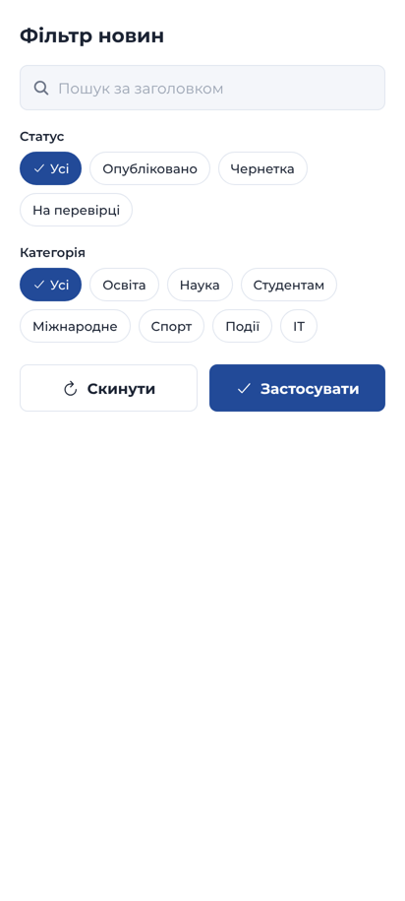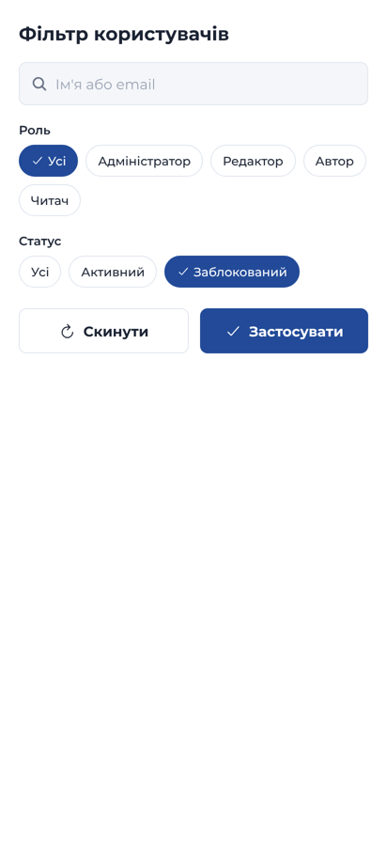
а) фільтр новин б) фільтр користувачів
Рисунок 3.8 - Панелі фільтрації
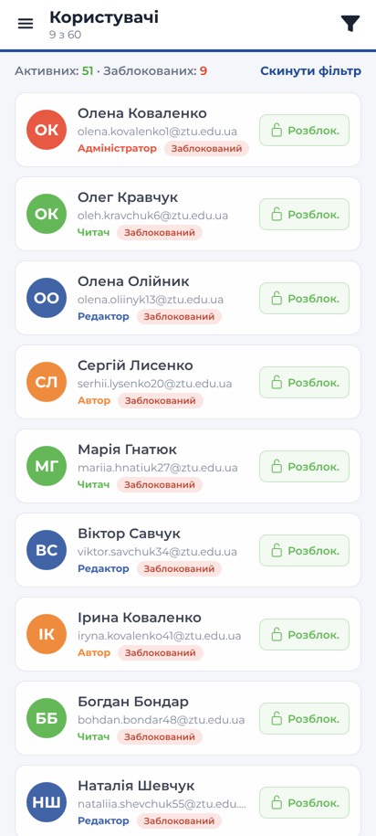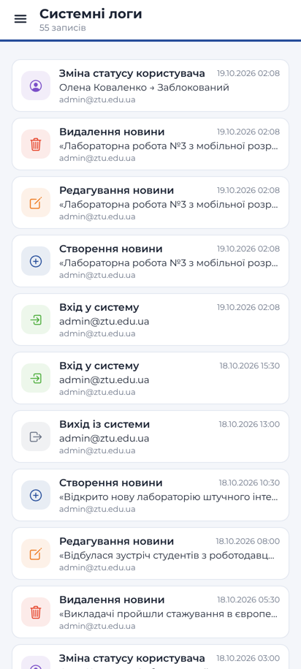
а) заблоковані користувачі б) журнал після дій
Рисунок 3.9 - Результат фільтрації та журнал логів

15. Запуск, тестування та розміщення на GitHub
Застосунок запускався командою npx expo start на смартфоні через Expo Go та в емуляторі Android. Перевірено захист маршрутів, вхід і вихід, роботу фільтрів, створення новини з валідацією, редагування, видалення з підтвердженням і зі скасуванням, блокування користувачів, оновлення дашборда при поверненні на екран, а також те, що журнал поповнюється рівно на шість визначених подій.
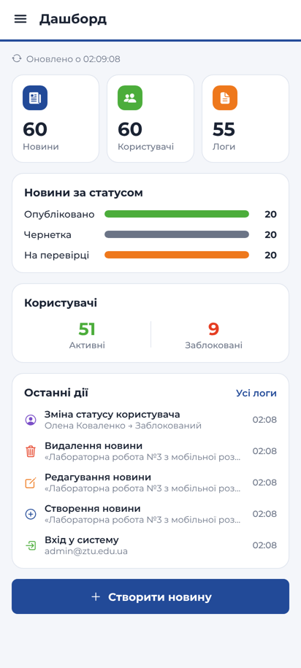
а) дашборд після дій б) список після видалення
Рисунок 3.10 - Актуалізація даних після операцій
Вихідний код розміщено у репозиторії https://github.com/ipz242dmv-alt/MobileLabsRN2026 у папці lab3 разом із README.md.

Відповіді на контрольні запитання
1. Яким чином виконується кастомізація бічного меню та хедера стекової навігації за допомогою drawerContent та screenOptions.header?
Проп drawerContent навігатора <Drawer> приймає функцію, яка отримує props (state, navigation, descriptors) і повертає власний компонент замість стандартного списку пунктів. У AdminDrawerContent над пунктами розміщено блок профілю, пункти виводяться стандартним DrawerItemList усередині DrawerContentScrollView (тому працюють підсвічування активного пункту та іконки з опцій екранів), а кнопка «Вийти» закріплена внизу. Опція screenOptions.header повністю замінює стандартний хедер: функція отримує { navigation, route, options, back } і повертає довільну розмітку. Той самий компонент AdminHeader передано і в Drawer, і у вкладений Stack, а окремі екрани доповнюють його через navigation.setOptions() або <Stack.Screen options={...} />.
2. У чому відмінність між нативними режимами модальних вікон presentation: 'modal' та presentation: 'formSheet'?
modal - повноцінне модальне вікно для окремого завдання: на iOS це картка, що виїжджає знизу й майже повністю закриває попередній екран, на Android - новий екран поверх поточного. Підходить для форм, які потребують повної уваги, як створення чи редагування новини. formSheet - нативна нижня панель, висота якої задається sheetAllowedDetents (частки висоти екрана або 'fitToContents'); користувач може перетягувати її між положеннями, а попередній екран частково лишається видимим. Додатково налаштовуються sheetGrabberVisible, sheetInitialDetentIndex, sheetCornerRadius. Цей режим зручний для допоміжних дій, що не відривають від контексту, наприклад фільтрів.
3. Для чого використовується хук useFocusEffect і чим він відрізняється від стандартного useEffect?
У навігаторах екрани зазвичай не демонтуються при переході: дашборд лишається змонтованим, поки користувач працює в інших розділах або модальних вікнах. Тому useEffect(..., []) виконається лише при першому монтуванні. useFocusEffect запускає колбек щоразу, коли екран отримує фокус, а функцію очищення - при втраті фокусу. Колбек обгортають у useCallback, щоб ефект не перезапускався на кожному рендері. На дашборді в ньому перераховується статистика; типові сценарії - оновлення даних, підписки, таймери, які потрібні лише видимому екрану.

Висновки
У ході лабораторної роботи створено прототип модуля адміністрування порталу новин на файловій маршрутизації Expo Router. Побудовано ієрархію навігації: кореневий Stack із захищеними групами (Stack.Protected), Drawer для службових розділів і вкладений Stack для новин із динамічним маршрутом /news/[id]. Бічне меню та хедер кастомізовано через drawerContent і screenOptions.header. Для створення, редагування та фільтрації використано нативні режими modal і formSheet з sheetAllowedDetents, а видалення підтверджується нативним діалогом Alert.alert(). Списки новин, користувачів і логів реалізовано на VirtualizedList з getItemCount, getItem і getItemLayout, що дає змогу не вимірювати елементи та миттєво обчислювати їхнє положення. Журнал фіксує лише визначені системні події, а дашборд актуалізує дані через useFocusEffect.

